中１数学　チェックテスト　文字式⑤

　／16

名前（　　　　　　　　　　　　　　　　）

１．次の式を，文字式の表し方にしたがって表しなさい。

(1)

（１）　　　　　　　 　　　　 　　　（２）

(2)

（３）　　　　　　　　　　　　　　　（４）

(3)

(4)

２．次の数量を文字式の表し方にしたがって書きなさい。

1. 1個90円の梨を個と，1個50円の柿個を買ったときの代金

(1)

1. 3回のテストの得点が点，点，点のときの，この3回のテストの平均の得点

(2)

３．，が次の値のとき，以下の式の値を求めなさい

，

① 　　　　　　　　　　　　　　　　　② 

４．次の式を簡単にしなさい

①  ② 　　　　　　　③ 

④ 　　　　　　　⑤ 　　　　 ⑥ 

５．次の２式の和を求めなさい。また，左の式から右の式を引いた差を求めなさい。

，

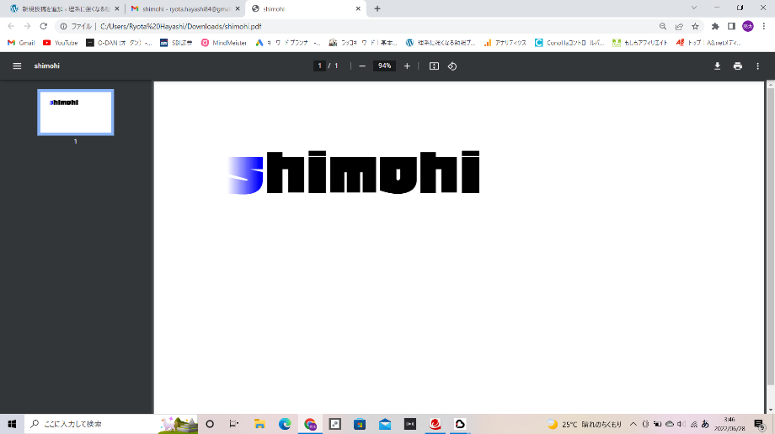

和）

差）